# 个人简历

苏昱霖的个人简历

## 个人信息

**姓名**：苏昱霖

**性别**：男

**出生年月**: 1990 年 8 月 11 日

**籍贯**： 内蒙古

**学校专业**： 内蒙古工业大学自动化

**Phone**：18647382389

**Email**：suyulingxm@163.com

**github**：https://github.com/suyulin

## 自我简介

5 年 Web 前端开发经验，熟练掌握 Web 前后端技术，能独立开发前端完成一个 Web Application.  
拥有较强的学习能力和团队合作能力，熟悉项目开发流程和团队协同工，对新技术敏感,求知欲强.

## 技术能力

* 专注前端开发，可以用 JavaScript、CSS、HTML 搭建一个 Web 应用。
* 熟练使用 react 开发 WebApp 程序，精通 react 相关工具以及框架和类库的使用(react|redux|react-router|webpack)。
* 对 react 和 Redux 有深入了解。
* 熟悉 vue 及相关开发工具。
* 熟悉 git 和 jenkins 代码发布部署流程。
* 熟练使用go语言开发web应用。
* 熟悉 docker。
* mac 用户

## 工作经历

## 深圳市欧瑞博 （ 2016.11 — 至今 ）

#### 主要项目

智家365H5 (nuxt vue ssr koa2 mysql )

智能设备运营平台(react redux antd echart)

绿色办公 GreenOffice (vue echart)

智慧公寓 Apartment (react antd mobx)

智慧公寓管理后台 Apartment-admin (antd-pro)

天猫精灵 内嵌 webAPP (vue H5)

彩之云 内嵌 webAPP (react H5)

移动设备接入H5(vue H5 go mysql)

EP停车(go mq gin)

接入向往智能(go mq mqsql)

云服务的 TCP 并发测试(go 语言)

监控系统 编写 Jenkins 插件

使用docker 搭建开源项目 [app-host](https://github.com/pluosi/app-host), [gitlab](https://about.gitlab.com),[harbor](https://github.com/goharbor/harbor),[jenkins](https://github.com/jenkinsci/jenkins),[yapi](https://github.com/YMFE/yapi)

## 平安科技 （ 2016.08 — 2016.11 ）

#### ERP项目

负责公司内部REP系统的React重构工作

## 客米网络 （ 2015.05 — 2016.8 ）

### hommily.com

负责公司网站前端架构搭建.  
研究 Web 前沿技术和网站性能优化.  
任职期间，我的前端技术有了很大的提高,了解个 WepApp 从 0 到 1 的开发过程.  
使用 react 重构网站的过程中，对 react 有了深入的了解，使我对 web 前端有了更进一步的了解.

## 深圳美丞科技 （ 2014.03 — 2015.04 ）

### 公司网站项目

负责网站前端开发，外包 H5 项目，硬件产品原型开发.  
熟练掌握 DHTML、CSS、AJAX、JAVASCRIPT 等 WEB 页面设计与编程，熟练掌握 XML.  
熟悉 JQuery，AngularJS, Bootstra.  
熟练掌握 Html5、JavaScript 和 CSS 相关技术.  
熟悉 Egret,CreateJS 游戏引擎.  
熟悉 nodejs,熟悉各类 NPM 开源库,Mongodb.

## 内蒙古巨信网络公司 （ 2013.03 — 2014.01 ）

### 企业网站项目

负责企业站的开发，使用 Asp.net 开发网站后台.  
任职期间实现了从新人到 IT 入门的转变.

## 作品

[GreenOffice](https://greenoffice.orvibo.com/home)

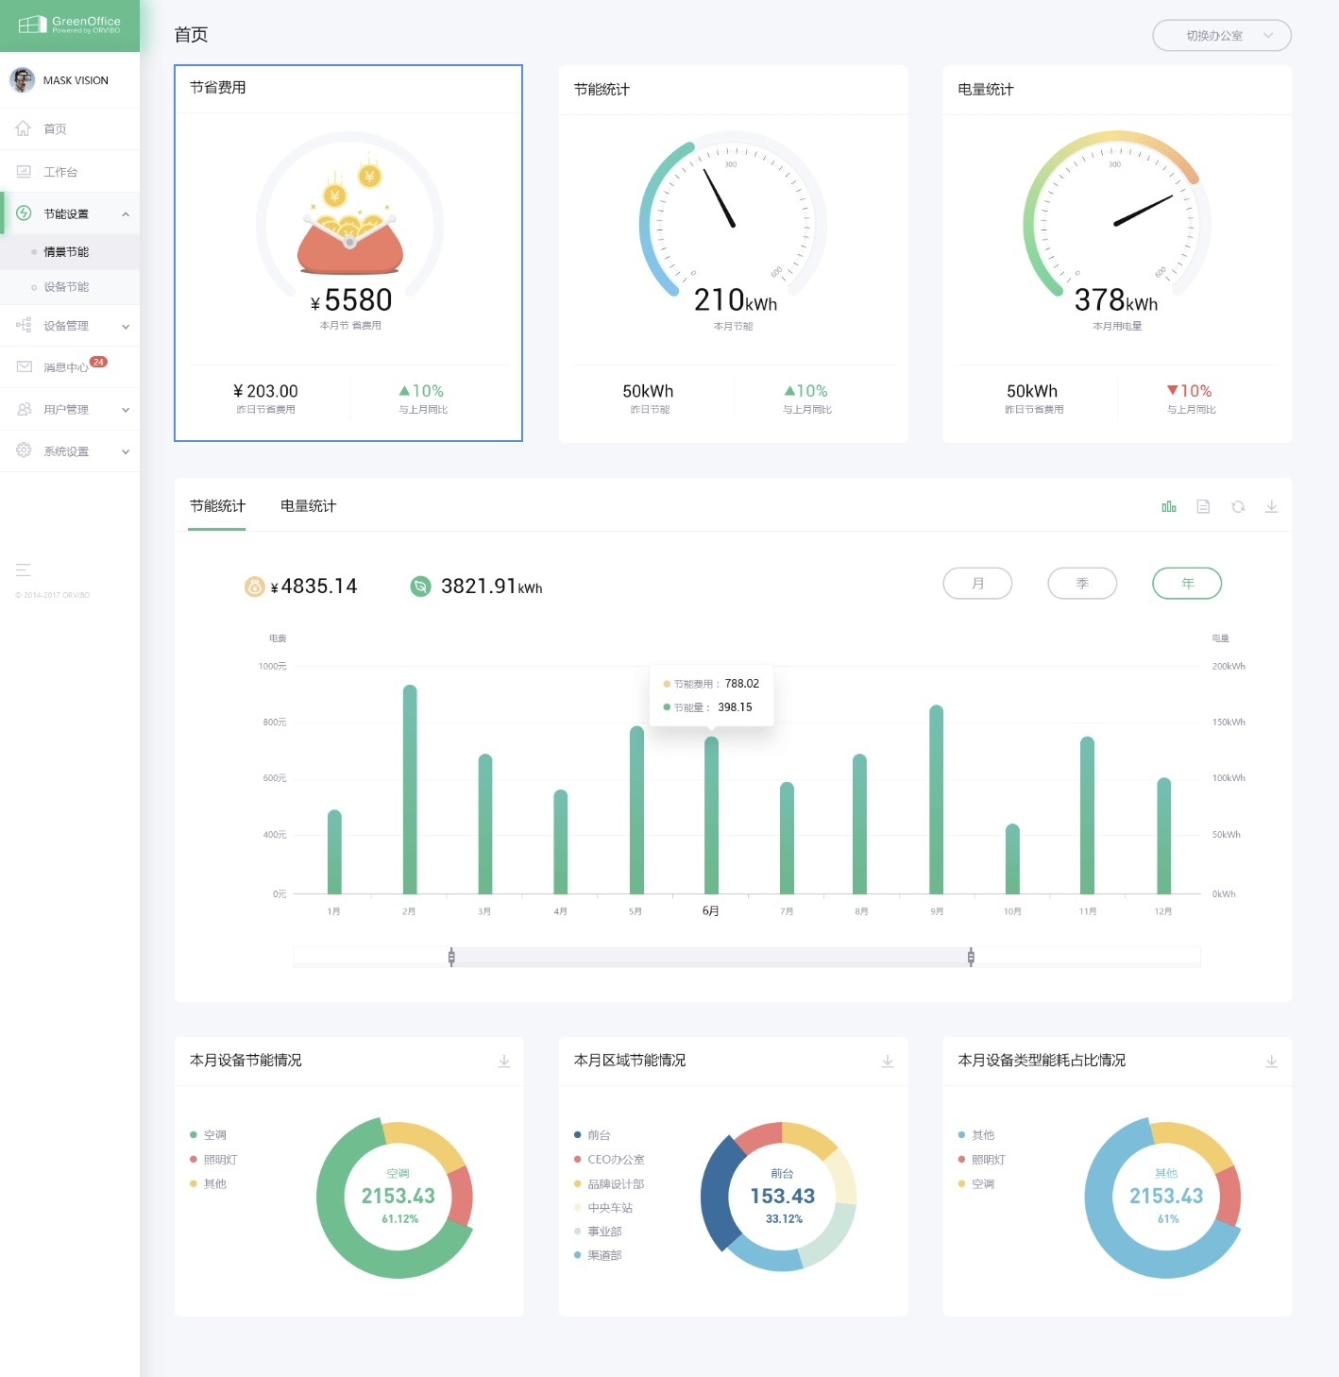

[智慧公寓](https://apartment.orvibo.com/entry/login)

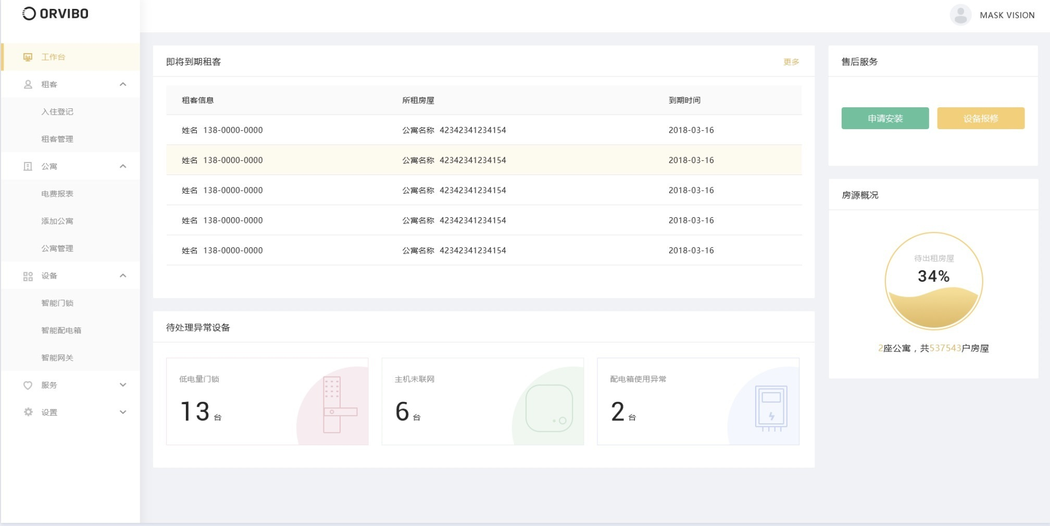

### [webpack-react-config](https://github.com/suyulin/webpack-react-config)

个关于 webpack 打包 react 的配置文件.使用现在有的 webpack 插件和第三方的 lib 实现快速打包.

### [hommily-editor](https://github.com/suyulin/Hommily-Editor)

react 富文本编辑器，公司项目.

### [智能设备运营管理平台](https://stomp.orvibo.com/)

项目地址: https://stomp.orvibo.com/

公司硬件设备运营管理平台.  
使用 react,antd,redux 开发.  
本人完成所有前端工作.

#### [哈觅](https://www.hommily.com.cn/)(已下线)

项目网站：https://www.hommily.com.cn/(已下线)

哈觅 o2o 活动平台.

本人完成了此项目的基础架构设计.

#### [Hommily](https://www.hommily.com/)(已下线)

项目网站：https://www.hommily.com/(已下线)

基于 reactjs,redux,css Module 构建的一个单页面应用(部分页面)，使得前端开发组件化，提高了代码重用性.